
Corso di gvSIG
applicato all' Urbanistica

  www.gvSIG.com | Calle San Vicente Martir, 84 – 5ºA,  46002 Valencia, España  Información general: info@gvSIG.com  Teléfono: (+34) 963516309  FAX: (+34) 901 021 995
Mailing List :
Esistono diverse mailing list che hanno l' obiettivo di facilitare la comunicazione tra tutti gli interessati nel progetto gvSIG, sia utenti che programmatori.
http://www.gvSIG.com/it/comunita/mailing-lists
Tutti i nomi propri di programmi, sistemi operativi, hardware, etc ; che compaiono in questo corso sono marchi registrati dalle rispettive società o organizzazioni.
Questo documento si distribuisce con la licenza Creative Commons Reconocimiento-CompartirIgual 3.0 Unported (http://creativecommons.org/licenses/by-sa/3.0/deed.it)
Tradotto in italiano da Alessandra Massenti

INDICE
1 INTRODUZIONE 4
1.1. Obiettivo 4
1.2. gvSIG Desktop 4
1.3. Interfaccia 4
1.4. Tipi di documenti 5
1.5. Interfaccia di Vista 7
1.6. Vocabolario delle parole utilizzate in gvSIG 8
2 ESERCIZI 10
2.1. Caricare Informazioni 10
2.2. Lavorare con informazioni in diverse proiezioni cartografiche. 27
2.3. Esercizio di un'area dedicata ai parcheggi 30
2.4. Tutorial zona verde 32
2.5. Mappa acustica. 37
2.6. Mappa densità di popolazione. 38
2.7. Mappa di servizio di trasporto pubblico 39
2.8. Creare un isolato partendo dall'asse della strada 41
2.9. Unire elementi grafici con documenti 44
2.10. Cambiare un foglio di calcolo Excel in un layer di punti 45
2.11. Cambiare un rilievo in campo in linee e poligoni in modo automatico 47
2.12. Visualizzare i dati in 3D 50

INTRODUZIONE

1.1. Obiettivo
L' obiettivo del corso è mostrare attraverso una serie di esercizi pratici l' utilità che ha gvSIG nel campo urbanistico.
Il corso non pretende trattare l'argomento dell'applicazione dei Sistemi Informativi Territoriali all' urbanistica in forma approfondita , bensì servire da introduzione per risvegliare l' interesse verso gvSIG da parte degli urbanisti.

1.2. gvSIG Desktop
gvSIG è un potente Sistema di Informazione Territoriale in software libero. Questo permette il suo uso libero senza costi e restrizioni di nessun tipo.
gvSIG è potente, facile da usare, interoperabile e utlizzato da migliaia di utenti in tutto il mondo.
Con gvSIG Desktop potrai lavorare con diversi formati , vettoriali e raster, file, database e servizi remoti, avendo a tua disposizione ogni tipo di strumento per analizzare e gestire la tua informazione geografica .
gvSIG è disegnato per essere facilmente ampliato, permettendo un miglioramento continuo dell'applicazione e lo sviluppo di soluzioni su misura.
gvSIG è un software sostenuto e portato avanti dalla Associazione gvSIG.
Scarica : http://www.gvSIG.com/it/prodotti/gvSIG-desktop/download
Tutti i dati utilizzati nel corso sono stati estratti dal portale di trasparenza e dati liberi del Municipio di Valencia : http://gobiernoabierto.valencia.es/
Il manuale di gvSIG puoi scaricarlo da : http://www.gvSIG.com/it/prodotti/gvSIG-desktop/documentazione
Puoi trovare materiale didattico per approfondire la conoscenza di gvSIG anche in : http://www.gvSIG.com/it/diffusione/materiale-didattico
O fare qualcuno dei nostri corsi online: http://web.gvSIG-training.com/index.php/es/

1.3. Interfaccia
Vediamo i principali elementi dell' interfaccia di gvSIG.
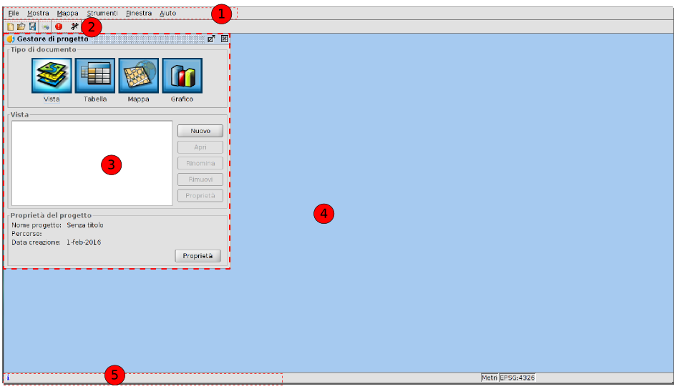
- Barra dei menù
- Pulsanti
- Gestore di progetto. Permette di gestire tutti i documenti che compongono un progetto.
- Spazio di lavoro. In questo spazio potremo tenere aperti i diversi documenti di un progetto e lavorarci.
- Barra di stato. Spazio destinato a dare informazioni all' utente .

1.4. Tipi di documenti
In gvSIG troviamo i seguenti documenti:
- Viste: permettono di lavorare con dati grafici. L'informazione geografica rappresenta un insieme di layer.
- Tabelle: consentono di lavorare con dati alfanumerici
- Mappe: permettono di disegnare mappe con i diversi elementi cartografici che compongono un piano (vista , legenda, scala…) per essere stampate o trasformate in PDF.
- Grafici: consentono di disegnare grafici partendo dall'informazione alfanumerica.
Nota: Alcuni complementi (plugins) aggiungono nuovi tipi di documenti a gvSIG.
Il gestore del progetto è la finestra dove si organizzano tutti i documenti che formano parte di un progetto gvSIG.
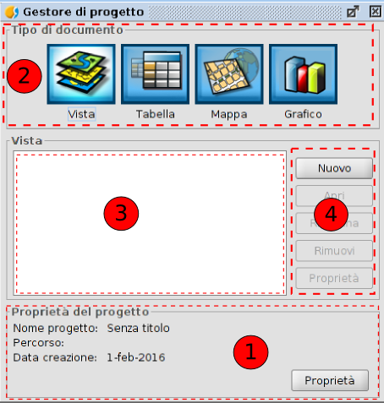
La finestra del gestore di progetto è composta da quattro aree principali:
- Proprietà di sessione . Troviamo le informazioni sui dati principali della sessione ( nome, ubicazione del file , gvsproj e la data di creazione).
Il pulsante “Proprietà” da accesso ad una nuova finestra in cui configurare le proprietà della sessione.
Nella finestra “ Proprietà” della sessione possiamo cambiare il colore di selezione. Di default gvSIG utilizza il colore giallo per indicare che un elemento è selezionato.
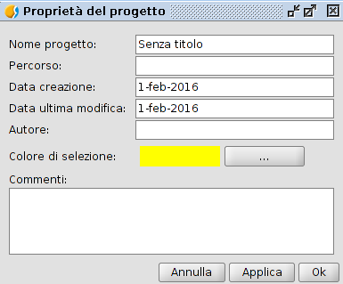
- Tipi di documenti. Mostra i documenti disponibili in gvSIG. La configurazione tipica di gvSIG mostra quattro tipi di documenti ( Vista, Tabella, Mappa e Grafici); alcuni complementi possono aggiungere nuovi tipi di documenti.
Cliccando sul pulsante di uno di questi documenti cambia l'illuminazione , indicando che il documento è attivo, attivando le aree 3 e 4 per questo tipo di documenti . Di default, creando un nuovo progetto si attiva il documento Vista.
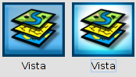
- Lista di documenti. Mostra la lista dei documenti esistenti del tipo di documento selezionato. Se, per esempio, si seleziona il documento Vista, appariranno tutte le Viste che si sono create nel progetto. Se non non è stato creato nessun elemento il riquadro apparirà bianco.
- Barra degli Strumenti. Contiene gli strumenti per creare, aprire, rinominare, cancellare e accedere alle proprietà di ciascun tipo di documento.
Accesso rapido al gestore di progetto: tramite il menù “Mostra/gestore di progetto” o con i tasti “Alt+P” gvSIG ci mostra il gestore di progetto in primo piano.

1.5. Interfaccia di Vista
Le Viste sono i documenti di gvSIG che costituiscono l'area di lavoro dell' informazione geografica. Dentro una Vista possono esistere diversi layer di informazione ( idrografia, comunicazioni, confini amministrative, curve di livello, etc.)
Quando si apre una Vista da gestore di progetto appare una nuova finestra con i seguenti componenti:
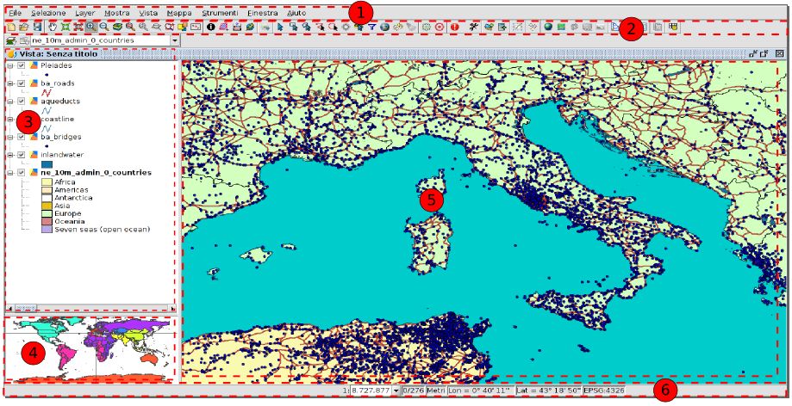
Barra dei menù
- Barra dei pulsanti
- Tabella dei Contenuti (ToC): sono elencati tutti i layer che contiene la Vista e la legenda che rappresenta la simbologia applicata ad ogni layer.
- Localizzatore : permette di inquadrare l'estensione attuale della vista rispetto a quella totale.
- Area di visualizzazione: è lo spazio dove si rappresenta l' informazione geografica e sopra il quale si realizzano le azioni principali sulla stessa (navigazione, selezione, variazioni, etc.)
- Barra di Stato. Mostra informazioni del sistema di coordinate della Vista, scala di visualizzazione, coordinate e unità. L'informazione risultante dall'uso di determinati strumenti si vede nella barra di stato.
Le componenti 3, 4 e 5 sono ridimensionabili, trascinando il bordo verso destra/sinistra e lo stesso si può fare per il Localizzatore e il ToC sopra/sotto.

1.6. Vocabolario delle parole utilizzate in gvSIG
E' consigliabile che l'utente di gvSIG familiarizzi con i seguenti termini:
Progetto (.gvsproj) | I progetti di gvSIG permettono salvare le sessioni di lavoro in un file con estensione .gvsproj. Un progetto di gvSIG contiene le origini dell'informazione (percorso ai file, ai database, collegamenti web) e il lavoro realizzato su questi dati (legende, etichette, mappe disegnate, grafici realizzati)
Layer | L'informazione con componente geografica si rappresenta come layer. Ogni layer rappresenta un insieme determinato di dati. I layer possono rappresentare l' informazione tramite raccolte di punti, linee o poligoni , superfici continue come modelli digitali di elevazione o immagini raster ( fotografie aeree o immagini dal satellite).
Tabella dei contenuti (ToC) | E' l'area dove si trova la lista dei layer disponibili per una Vista. Permette di cambiare la posizione dei layer ( l' ordine nel ToC corrisponde all' ordine di visualizzazione), attivare o disattivare la visualizzazione e mostrare tramite una legenda come ogni layer rappresenta l'informazione.
WMS | Web Map Service, servizio di visualizzazione standard del OGC ( Open Geospatial Consortium). Rappresenta l' informazione geografica in formato immagine come PNG, GIF o JPEG.
WMTS | Web Map Tiled Service, servizio di visualizzazione standard del OGC. Utilizza il mosaico per migliorare la velocità di risposta rispetto al WMS. Rappresenta l'informazione geografica in formato immmagine.
OSM | Accesso al servizio di mosaico di OpenStreetMap
CRS | Coordinate Reference System. Sistema di riferimento di coordinate o come si definisce abitualmente, sistema di riferimento.

ESERCIZI

2.1. Caricare Informazioni
L'obiettivo di questo esercizio è ricavare l'informazione di cui abbiamo bisogno per il nostro progetto partendo dai dati che ci fornisce il Comune.
In questo primo esercizio impareremo a :
- Aggiungere informazioni a gvSIG
- Ripasseremo i principali strumenti di navigazione, informazione e selezione di elementi.
- Realizzeremo le nostre prime mappe tematiche partendo da dati numerici collegati con la cartografia.
- Impareremo a creare nuovi layer partendo da altri esistenti.
- Faremo una selezione di elementi di un layer in funzione della sua relazione con elementi di un altro layer di informazione.
CREARE UNA NUOVA VISTA
- Da “Gestore di progetto” creiamo una nuova Vista , cliccando il pulsante “Nuovo”. Si aprirà una nuova Vista in cui potremo cominciare ad aggiungere le informazioni.
AGGIUNGERE LAYER
- ominciamo aggiungendo 3 layer di informazione nella Vista creata. Questi layer contengono informazione degli assi della strada, gli isolati e i quartieri della città di Valencia. Per fare questo clicchiamo sul pulsante aggiungere layer.
- All'aggiungere un layer si aprirà una finestra con diverse schede.
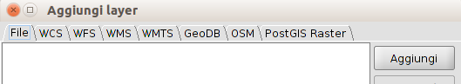
Ogni scheda corrisponde ad un tipo di dati. In questo corso lavoreremo con la scheda “Archivio”che permette di aggiungere dat immagazzinati in files (shp, dxf, tiff, asc,…). Possono essere sia dati vettoriali che immagini (raster). gvSIGaccetta una gran varietà di formati.
- Clicchiamo sul pulsante “Aggiungere” e selezioniamo i layer che si trovano in:
- Taller/Urban/4326/Barrios/BARRIOS.shp,
- Taller/Urban/4326/manzanas_pob/MANZANAS_POB.shp,
- Taller/Urban/4326/Ejes-calle/EJES-CALLE.shp
- Cliccando “Ok” si aggiungeranno i tre layer alla tabella dei contenuti. La Tabella dei Contenuti o ToC è l'area della Vista dove si elencano i layer e le loro legende. Nel ToC possiamo realizzare alcune delle operazioni più comuni con i layer. Il Toc aiuta ad amministrare l' ordine di visualizzazione dei layer e l'assegnazione dei simboli. Ogni layer è corredato da un'icona che ne indica il tipo(file, servizio remoto, gruppo, etc), una legenda che possiamo visualizzare/nascondere e una casella di attivazione di visualizzazione.
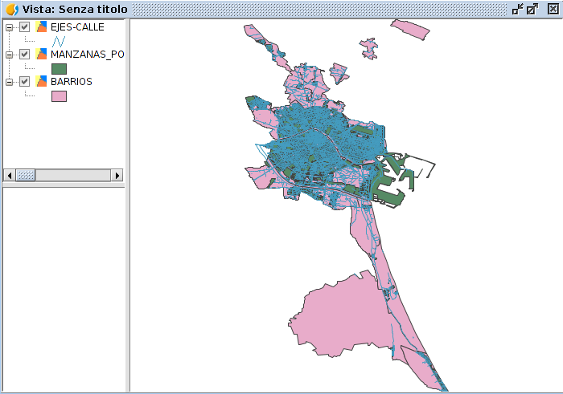

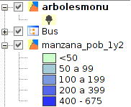 | Quando un layer è attivo possiamo realizzare azioni su di esso.  Un layer è attivo quando il suo nome appare in grassetto  Un layer si attiva cliccando cliccando con il tasto sinistro del mouse su di esso.  Dal menù “Vista/ Cambia tutti i Layer” accediamo ai comandi “Attiva” e “Disattiva”, che attivano o disattivano tutti i layer del ToC.
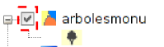 | Quando un layer è visibile si visualizza nell'area della mappa.  Un layer è visibile quando è evidenziata la casella di controllo.  Un Layer può essere visibile e inattivo, o attivo e nascosto.
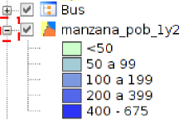 | Possiamo visualizzare o nascondere la legenda di un Layer nel ToC.  Una legenda è nascosta quando nel menù a tendina appare il segno “+”. Quando appare il segno “-” è visualizzabile.
L' ordine di apparizione dei Layer nel ToC è importante perché corrisponde con l' ordine di visualizzazione. I Layer della parte superiore del ToC si disegnano sopra quelle che si trovano sotto.
E' conveniente che Layer configurati per elementi di testo, punti e linee siano situate nella parte superiore, lasciando nella parte inferiore i Layer poligonali e immagini che formano il fondo della vista.
Per muovere e cambiare l' ordine dei Layer nel ToC, posiziona il cursore sopra il Layer, clicca sul tasto sinistro del mouse e tenendolo premuto, trascina il layer nel punto che desideri.
Puoi inoltre fare una selezione multipla dei Layer nel ToC cliccando sia sul tasto “Control” sia “Maiuscole” mentre selezioni con il tasto sinistro del mouse.
STRUMENTI DI NAVIGAZIONE, INFORMAZIONE E SELEZIONE
In questa sezione del corso facciamo un ripasso dei principali strumenti di navigazione, informazione e selezione. Per avere più informazioni su questi strumenti si raccomanda di consultare le sezioni corrispondenti del manuale dell'utente.
Gli strumenti di navigazione sono quelli che permettono di navigare nell'ambito dei dati della Vista e consistono fondamentalmente in cambio di scala di visualizzazione e spostamenti. Questi strumenti sono disponibili nel menù “Vista/Navigazione “ e nelle barre dei pulsanti corrispondenti.
Gli strumenti di informazione sono quelle che permettono di consultare le informazioni dei layer. Questi strumenti sono disponibili dal menù “Layer/ Consultazione “ e nelle barre dei pulsanti corrispondenti.
Gli strumenti di selezione sono quelli che permettono selezionare un gruppo di valori di un layer. Determinati strumenti di gvSIG possono lavorare solo con gli elementi selezionati. La selezione di elementi vettoriali può realizzarsi sia dalla Vista sia dalla Tabella di attributi associata ad un layer. Questi strumenti sono disponibili dal menù “Layer/Selezione” e nella barra dei pulsanti corrispondenti.
LEGENDE PER VALORI
Andiamo a rappresentare i dati di popolazione del layer di isolati con diversi tipi di legende.
- Accediamo alle proprietà del layer. Per accedere alla finestra Proprietà clicchiamo con il tasto destro del mouse sul layer nel ToC e selezioniamo la voce “Proprietà”.
- Clicchiamo nella scheda “Simbologia, in cui troveremo tutti i tipi di legende applicabili al nostro layer. I tipi di legende disponibili dipenderanno dal tipo di layer e dal tipo dei suoi attributi. Ci sono determinati tipi di legende che sono applicabili solo ad attributi numerici.
- L' interfaccia contiene i seguenti elementi :
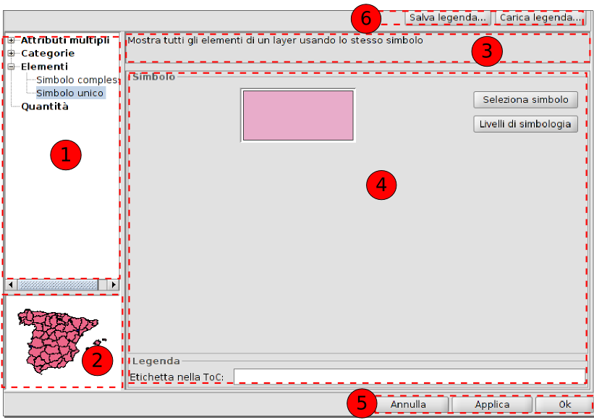
  - Tipi di simbologia
  - Rappresentazione visuale. Cambia in funzione del tipo di simbologia selezionata.
  - Descrizione. Cambia in funzione della simbologia selezionata.
  - Opzioni.Permette di definire le caratteristiche della simbologia. Cambia in funzione del tipo di simbologia selezionata.
  - Pulsanti per applicare la simbologia definita.
  - Pulsante per salvare o caricare una legenda.
- In primo luogo applichiamo una legenda di “Densità di punti”. Permette utilizzare una mappa di densità di punti per mostrare la quantità di un attributo in un'area. Ogni punto rappresenta un numero specifico di elementi: per esempio, nel nostro layer di isolati un punto rappresenterà una popolazione di 10 abitanti. I punti si distribuiscono casualmente in ogni area e non rappresentano la posizione reale degli elementi. Quanto più vicino si trovano i punti tra loro, maggiore è la densità di elementi nell'area.
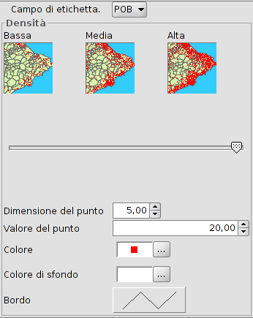

- Definiamo il “Formato del punto” come 5, il “Valore del punto” come 2 e il “Colore “ rosso per i punti. Il risultato che otteniamo è simile al seguente :
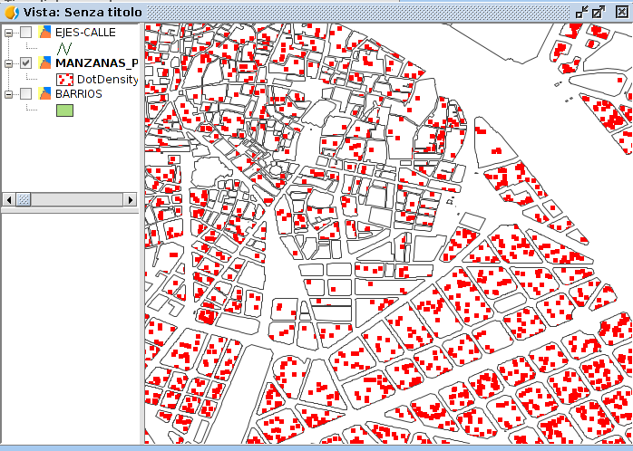
- In secondo luogo applichiamo una legenda “Intervalli”. Permette di rappresentare gli elementi di un layer usando una gamma di colori. In un intervallo di valori tutti gli elementi si disegnano dello stesso colore. Gli intervalli o colori graduati sono usati principalmente per rappresentare dati quantitativi che hanno una progressione. Per esempio la popolazione, la temperatura, etc.
L' interfaccia contiene i seguenti elementi :
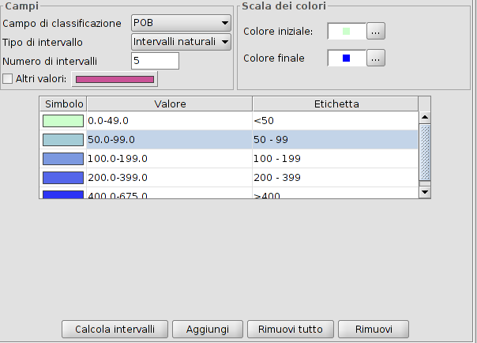
  - Campi. Opzione per definire gli intervalli.
Campo di classificazione. Menù a tendina per selezionare il campo numerico per il quale realizzare la classificazione.
Tipi di intervalli: Ci sono tre tipi di intervalli che si possono scegliere.
  - Intervalli uguali: Calcola intervalli uguali dei valori che trova nel campo selezionato per fare la classificazione.
  - Intervalli naturali: Si specifica il numero di intervalli e si divide il campione in questo numero di intervalli secondo il metodo di Jenk di ottimizzazione delle interruzioni naturali degli intervalli.
  - Intervalli quantili: Si specifica il numero di intervalli e si divide il campione in questo numero di intervalli ma i valori sono raggruppati in accordo con il loro numero ordinale.
N° di intervalli: Consente di indicare il numero di intervalli utilizzati nella legenda .
  - Colore iniziale e Colore finale: Selezione dei colori che si utilizzeranno per creare la gradazione. Il colore di inizio è per i valori più bassi e il finale per quelli più alti.
  - Calcolare intervalli: Una volta definite le opzioni precedenti questo pulsante consente di calcolare gli intervalli che definiscono la legenda.
Aggiungere : Puoi aggiungere altre gamme di valori a quelli già calcolati.
Elimina Tutto/ Rimuovi: Consente di eliminare tutti ( Elimina tutto) o qualcuno (Rimuovi) degli elementi che compongono la legenda.
  - Consente di modificare i simboli etichette e intervalli calcolati in forma automatica.
- Specifichiamo i diversi intervalli conformi ai dati che si vedono nell' immagine precedente, ottenendo il seguente risultato:
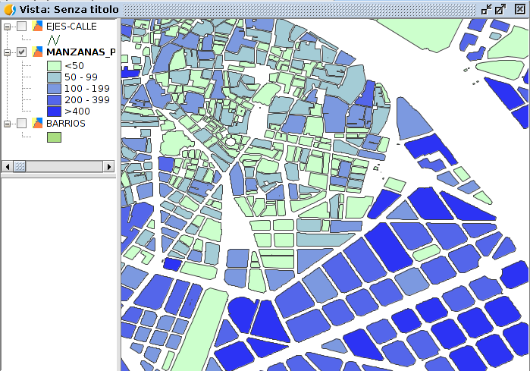

CREARE UN NUOVO LAYER
Creiamo un nuovo layer che contenga solo il quartiere in cui lavoreremo.
- Per fare questo selezioniamo il quartiere “Benimaclet”, graficamente o in modo alfanumerico. Nell'immagine si mostra il processo per farlo tramite lo strumento “Selezione attributi”
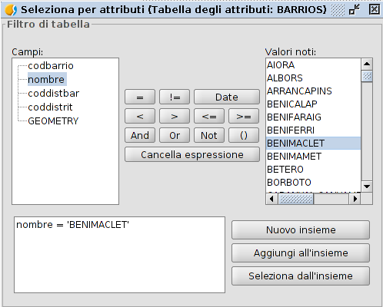
- Dopo aver selezionato il quartiere vedremo che si vede di colore giallo.
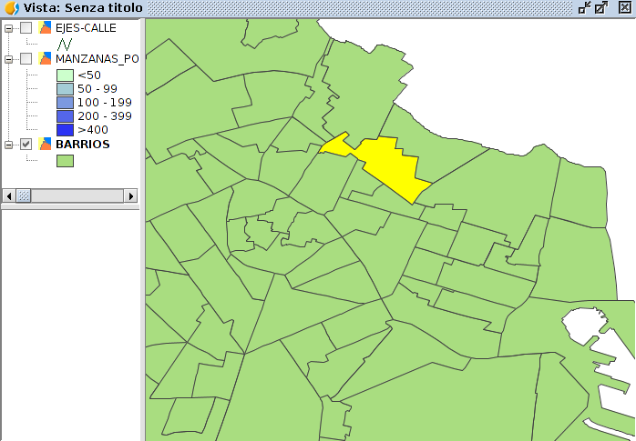
- Per creare un nuovo layer partendo da uno esistente andremo al menù “Layer/Esportare a”.
Consente di esportare un layer vettoriale . Possono esportarsi tutti gli elementi di un layer o una slezione di essi. I formati supportati per realizzare l'esportazione sono kml, dxf, shp e PostGIS.
- Apri una nuova finestra che permette di selezionare il formato di esportazione.
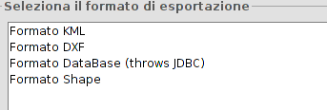
Dopo aver selezionato il formato, cliccando sul pulsante “Seguente”si viene guidati nei passaggi per l'esportazione . Le opzioni di esportazione dipendono dal formato selezionato . Nel nostro caso selezioneremo l'opzione “Formato Shape”.
- In primo luogo si deve selezionare il nome (Benimaclet, nel nostro caso)e la posizione del nuovo layer. Dopo aver definito questi punti si clicca il pulsante “ Seguente”.
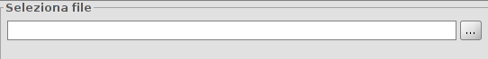
- Opzioni di esportazione. Consente di indicare se si desidera esportare tutti gli elementi del layer originale, quelli che sono selezionati (nostro caso) o quelli che soddisfano un requisito selezionato. In quest'ultimo caso permette di introdurre dei filtri. Per finalizzare l'esportazione si deve cliccare il pulsante “Esportare”.
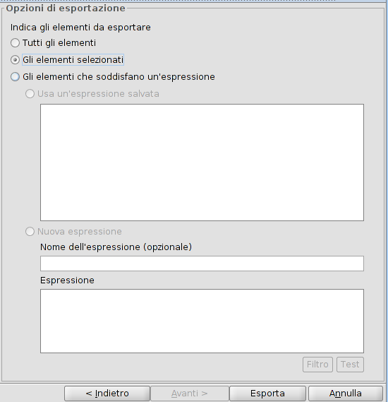
- Si aggiungerà un nuovo layer nel ToC che contiene l'elemento selezionato del layer precedente.
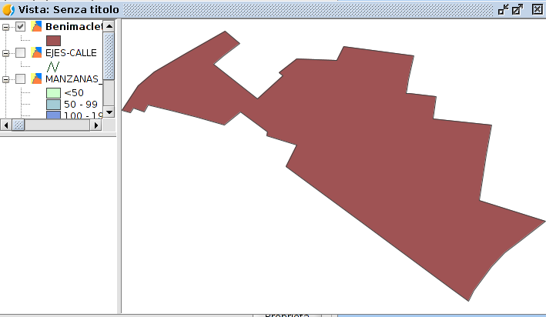
GEOPROCESSO RITAGLIA
Andiamo a realizzare un geoprocesso che ci permetta tagliare il layer di isolati che sono inclusi dentro il quartiere di Benimaclet. Il geoprocesso consiste nell'esecuzione di operazioni di analisi e di morfologia con i dati geografici per creare nuove informazioni.
Si accede ai diversi comandi di geoprocesso tramite il menù “Strumenti/ Geoprocesso”. Esiste anche un pulsante per l'accesso diretto a la “Toolbox”.
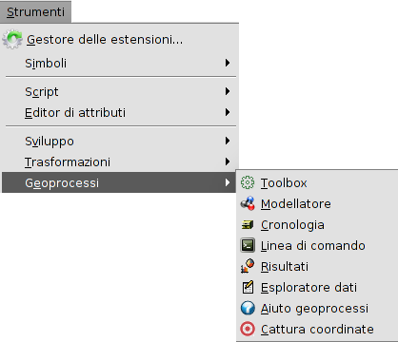
La Toolbox è l'elemento principale dell' interfaccia grafica dell' utente, per lui l'applicazione dei geoprocessi e uno dei più usati nel lavoro quotidiano. Mostra tutti i geoprocessi disponibili raggruppati in blocchi in modo da facilitarne l' uso e la gestione. Dalla cassa degli strumenti si può eseguire un geoprocesso o un modello.
La sua interfaccia è la seguente:
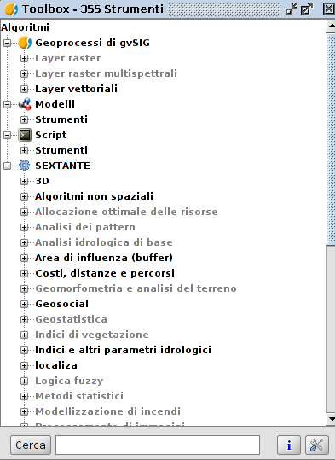
Oltre i geoprocessi, i componenti principale dell' interfaccia sono:
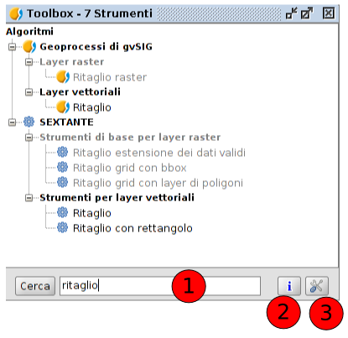
- La parte inferiore della toolbox presenta un riquadro in cui inserire la parola (sequenza di caratteri) da cercare , cliccando poi sul pulsante “Cerca”. Come risultato sarà visualizzato solo quell'algoritmo che include la parola o la frase introdotta. Per vedere tutti gli algoritmi di nuovo nel gestore basta fare una ricerca con la casella di testo vuota.
- Accesso all'aiuto di geoprocesso.
- Consente di accedere alle opzioni di configurazione della Toolbox.
Per eseguire un geoprocesso si deve fare doppio clic sul nome dello stesso o cliccare sul nome con il tasto destro del mouse e selezionare “Esegui” nel menù che appare.
Nell'eseguire un geoprocesso si aprirà una nuova finestra di dialogo che varia a seconda del geoprocesso che si sta eseguendo, sebbene l' interfaccia mantenga diverse caratteristiche comuni.
Da un lato, troviamo una scheda principale chiamata “Parametri”, nella quale si devono introdurre i valori di entrata e uscita di cui ha bisogno il geoprocesso per essere eseguito con successo.
Il numero di parametri dipende dal geoprocesso e dai suoi requisiti, però la struttura è simile in ogni caso.
Nel nostro caso eseguiamo il geoprocesso “Ritaglio”
- Il modo più semplice di trovarlo è scrivere “Ritaglio” nella casella di ricerca perché filtri questa opzione. In ogni caso si trova in gvSIG” Geoprocesso/Layer Vettoriali/ Ritaglio”.
- Ci appare l'interfaccia del geoprocesso. Selezioniamo il layer di inizio (quello che contiene gli elementi da tagliare) e il layer dei ritagli.
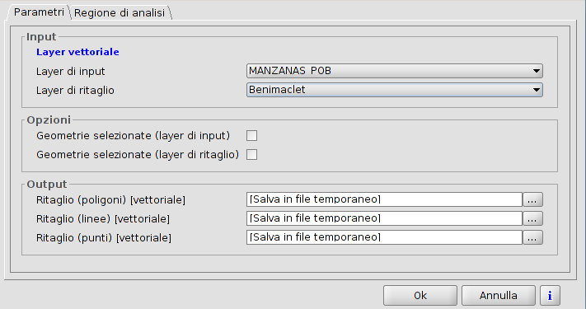
Questo geoprocesso permette di ritagliare un layer vettoriale (punti, linee o poligoni) utilizzando un altro layer come area di taglio.
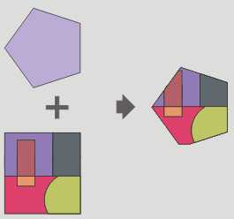
Il geoprocesso interesserà tutti gli elementi vettoriali del layer di input e per quelli che sono contenuti nell'area di lavoro definito dal layer da ritagliare, calcolerà le intersezioni, in modo che nel layer risultante si troveranno solo gli elementi vettoriali dei dati di nostro interesse. La porzione geometrica che rimane fuori sarà eliminata.
- Il risultato sarà simile al seguente :
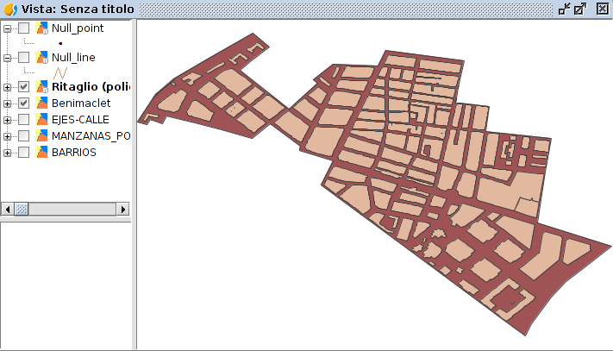
- Come ultima operazione esportiamo il risultato (Clip_polygon) al nuovo Shapefile (shp), esattamente come abbiamo visto prima.
SELEZIONE PER LAYER
Vediamo un altro metodo per ottenere il layer dell'asse della strada della nostra zona di studio.
- Selezioniamo l'unico elemento del layer “Benimaclet”
- Nel ToC attiviamo il layer degli assi
- Di seguito usiamo il comando “Selezione per layer”. Consente di selezionare entità in funzione della sua posizione relativa alle entità di altri layer. Include diversi metodi di selezione. Questo comando è disponibile nel menù “Selezione”
L' interfaccia è la seguente :
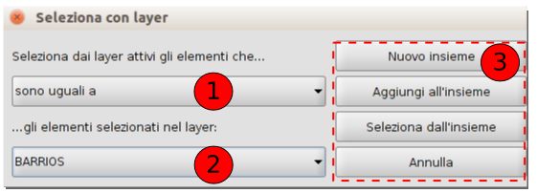
  - Selezionare dai layer attivi gli elementi q… Menù a tendina che permette di indicare il metodo di selezione.
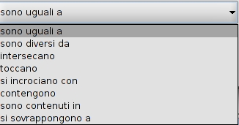
  - Elementi selezionati del layer. Consente di selezionare mediante un menù a tendina il layer le entità originali selezionate.
  - Opzioni di selezione.
- Nel nostro caso utilizziamo l' opzione “intersecano“, così come si vede dall' immagine :
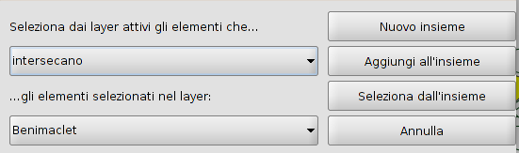
- Nell'eseguire il comando si selezioneranno solo gli assi che intersecano con il layer Benimaclet. Esportiamo ad un nuovo layer (Shapefile). Il risultato finale sarà simile al seguente :
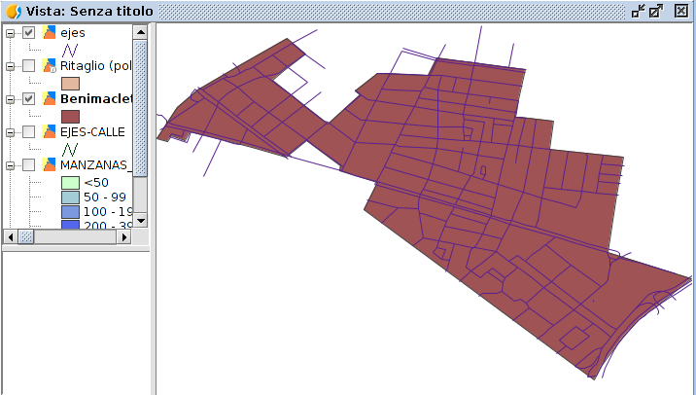

2.2. Lavorare con informazioni in diverse proiezioni cartografiche.
RIPROIEZIONE DI LAYER
In molti casi è frequente avere layer di informazione in diversi sistemi di proiezione. Nel manuale di gvSIG potete trovare informazioni sufficienti sui sistemi di proiezione e come lavorare in gvSIG con essi.
Nel nostro caso lavoriamo con una Vista EPSG:25830,sulla quale aggiungeremo layer sia in EPSG:25830 sia layer in EPSG:4326
- Creiamo una nuova Vista
- Andiamo nelle proprietà e modifichiamo la proiezione a EPSG:25830 (di default è EPSG:4326).
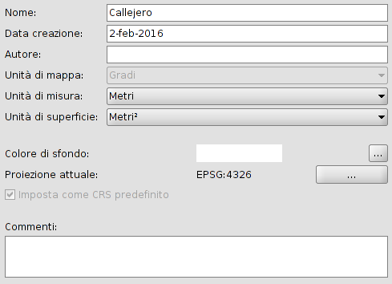
- Aprendo la finestra di dialogo Proiezione , chiamato “Nuovo CRS”, Coordinate Reference System, ci mostrerà una lista dei sistemi di coordinate utilizzate di recente .
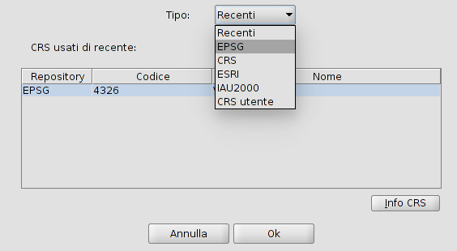
- Tramite il menù a tendina “Tipo” accediamo alle opzioni che gvSIG offre per selezionare un sistema di coordinate : EPSG, CRS, ESRI, IAU2000 e CRS dell' utente. EPSG contiene i sistemi di coordinate ufficiali più utilizzate.
- Selezioniamo il Tipo “EPSG” dal menù a tendina, mostrerà le seguenti opzioni per cercare un sistema di coordinate :
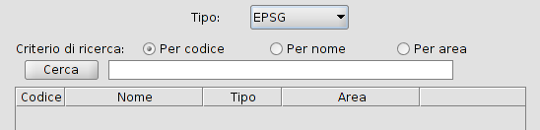
- Dobbiamo indicare il metodo di ricerca (codice nel nostro caso).
- Scriviamo il testo (sequenza di caratteri) che vogliamo cercare (25830 nel nostro caso).
- Clicchiamo sul pulsante “Cerca” . Di seguito apparirà la lista dei sistemi di coordinate che contiene il testo indicato . Nel nostro caso ci deve apparire una sola opzione coincidente con il valore EPSG:25830. Lo selezioniamo e clicchiamo “OK”.
- Nella Vista aggiungiamo un layer in 25830 che contiene dati del bosco: Taller/Urban/25830/Arbolado/Actual.shp
- Adesso aggiungiamo il layer degli isolati di Benimaclet che abbiamo creato nell'esercizio precedente. Questo layer si trova in un altro sistema di proiezione, per cui si dovrà riproiettare. Per farlo si dovrà indicare che c'è un altro EPSG dalla finestra “Aggiungere layer”. Per fare questo utilizzeremo il pulsante “Proprietà” e indicheremo il CRS o sistema di proiezione del layer.
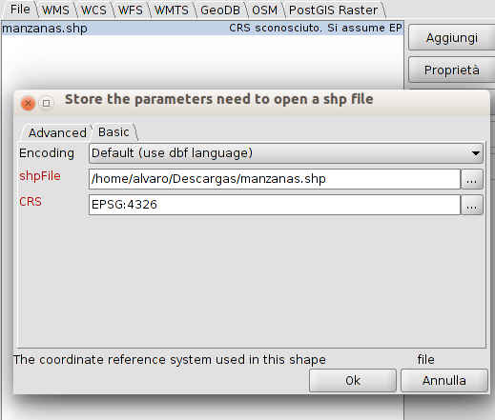
- gvSIG riproietterà il layer e entrambe coincideranno nello spazio. Si può provare ad aggiungere il layer senza riproiettare e vedere come la sua posizione è” fuori posto”.
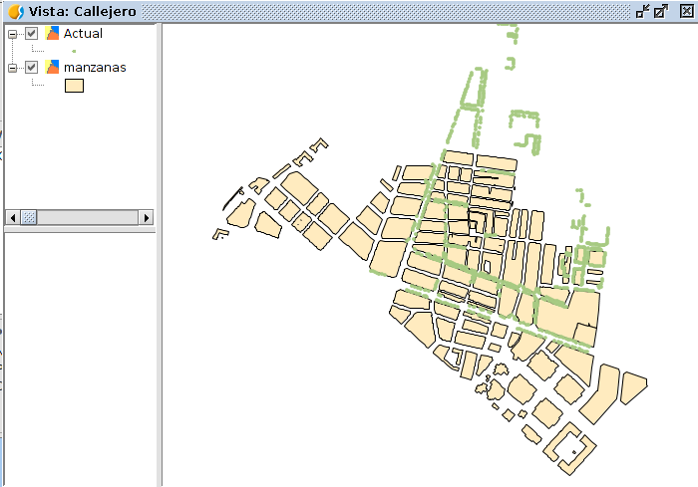
- In ultimo, esporteremo i layer riproiettati se vorremo tenerli per progetti futuri nel sistema di proiezione EPSG:25830.

2.3. Esercizio di un'area dedicata ai parcheggi
Realizziamo un semplice studio dei posti destinati a parcheggio di una zona del quartiere Benimaclet.
- Creiamo una Vista in EPSG:25830
- Aggiungiamo i seguenti layer della cartella “25830/Aparcamiento”: (Parcheggio)
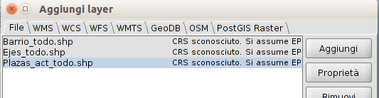
- Apriamo la tabella degli attributi (pulsante destro sopra il layer nel ToC/Apri layer degli attributi)del layer “Plaza_act_todo”. Vediamo che c'è un file chiamato “Sotano” . Questo file indica le planimetrie o i livelli sotterranei di ciascun edificio.
Il file area indica la superficie, in metri, di ciascun elemento.
- Per calcolare i posti dei parcheggi facciamo un calcolo approssimativo tramite la formula:
Posti= area in metri* posti dedicati ai parcheggi/25
- Mettiamo la tabella in editing (menù Tabella/Inizio editing); aggiungiamo un nuovo campo (menù Tabella/Aggiungi colonna)
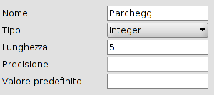
… e facciamo il calcolo tramite la calcolatrice di campi.
La calcolatrice di campi permette di realizzare diversi tipi di calcolo sui campi di una tabella.
Consente di eseguire i calcoli in tutti i campi di una tabella , nel caso nessuno sia stato selezionato, o in quelli che sono selezionati.
L' interfaccia è la seguente :
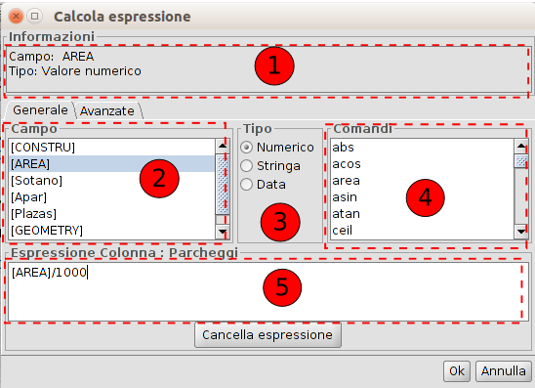
  - Informazione. Da informazioni sul “Campo”o “Comando” selezionati.
  - Campo. Elenco di campi della Tabella. Con doppio clic su un campo si aggiungeall'operazione da svolgere.
  - Tipo. In funzione del tipo selezionato si aggiorna l'elenco dei “Comandi” disponibili.
  - Comandi. Elenco dei comandi disponibili in funzione del “Tipo” selezionato. Con doppio clic sul comando si aggiunge all'espressione da svolgere.
  - Espressione. Operazione che si applicarà sul campo selezionato. L'espressione si può scrivere direttamente.
- Introduciamo la formula (moltiplichiamo per -1 per togliere il valore negativo al campo del “Sotano”).
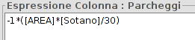
- Finalizziamo l'editing (menù Tabella/Terminare editing).
- Con il comando di Statistica (menù Tabella/Statistica o con il pulsante corrispondente) possiamo sapere il numero di posti totali.
Apparirà una finestra con dati come somma, calcolo,…
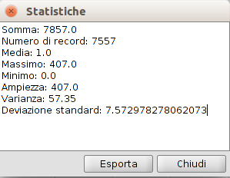
- Adesso possiamo fare una mappa tematica per intervalli e salvare la sua legenda. Gli intervalli che utilizzeremo sono : 0-5, 6-30,31-100,101-200,+200.
- Aggiungiamo il layer “ Parcheggio _new” della cartella 25830/Aparcamiento (Parcheggio)che contiene nuove zone di parcheggio progettate e applichiamo la legenda precedente.
- Esportiamo la Vista ad una immagine (Menù Vista/ Esporta Vista a Immagine ). Esporta il riquadro della Vista ad una immagine. Consente di selezionare fra quattro formati di output: bmp, png, jpg e tif.

2.4. Tutorial zona verde
In questo esercizio faremo uno studio sul verde del quartiere di Benimaclet, utilizzando un geoprocesso chiamato “Densità Kernel” e che permette di ottenere in forma visiva la densità di un determinato elemento. Questo geoprocesso può essere molto utile per ottenere una “Heatmap” di diversi elementi ( densità di bar, densità di esercizi commerciali, illuminazione,…).
- Creiamo una nuova Vista con EPSG:25830 ( nota: se lavoriamo sempre con lo stesso EPSG possiamo cambiare quello che appare di defaultin “Preferenze dell'Applicazione “… come si può consultare dal manuale).
- Aggiungiamo i layer attuali, Constru e Zona della cartella “25830/arbolado”.
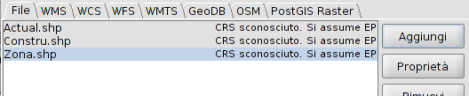
- Giochiamo un po' con i simboli dei layer. Zona la lasciamo senza colore di riempimento e con il bordo nero e uno spessore di 2. Constru senza colore di riempimento e il bordo di colore grigio. Actual di colore verde.
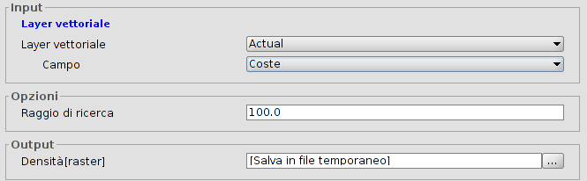
- Strumenti “Densità (Kernel)”. Layer vettoriale sarà “Actual” che contiene gli alberi. In campo selezioniamo la voce “Coste”, che permetterà di analizzare in funzione del valore che trova (supponiamo che rappresenti alberi con la cima più o meno grande). Raggio d'azione di 100 metri.
Con questi dati il geoprocesso genererà un'immagine. Ogni pixel dell' immagine cercherà quanti alberi ci sono in un raggio di 100 metri e in base a quelli che trova prenderà quel valore.In questo modo si creerà una nuova immagine che rappresenta la densitàdel bosco.
- Prima di eseguire il geoprocesso è importante definire la “Regione di analisi”, già che qui indichiamo la superficie che occuperà l'immagine che andiamo a generare e la dimensione del pixel. Indichiamo che occupi lo spazio del layer “Zona”.
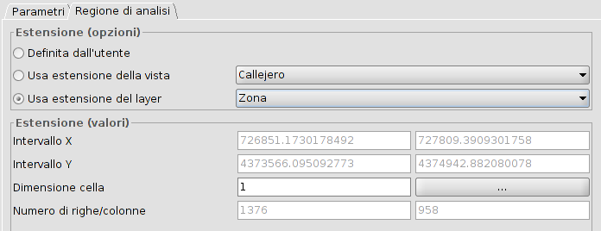
- Il Risultato dell' immmagine sarà simile a questo:
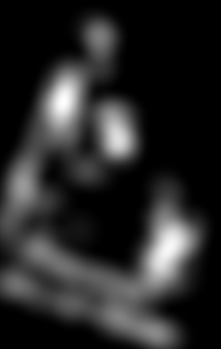
- Come in tutti i geoprocessi i dati generati sono temporanei , per cui se vogliamo conservare il risultati dobbiamo salvarli in un nuovo layer. In questo caso essendo un'immagine utilizzeremo l' opzione “ Menù/Esportare/Salvare come...”
- Per avere una buona immagine visiva del risultato, dovremmo applicare una Tabella di colori. La tabella di colori consente di associare ad un raster di una sola banda un valore RGB per gamma di colori di pixel. Possiamo applicare tabelle di colori esistenti o crearne nuove.
Disponibile dal menù “Layer”, il menù contestuale di layer nel ToC e la barra dei pulsanti del layer raster.
L' interfaccia è la seguente:
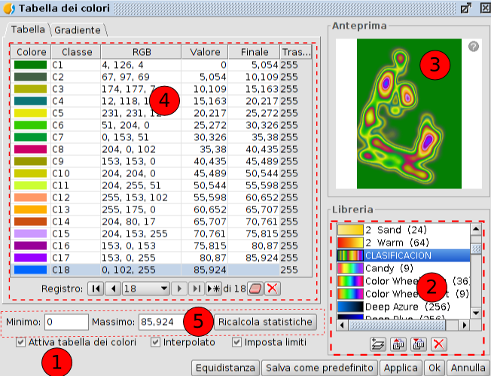
  - Attivare Tabelle di colori. Quando lanciamo questo comando in una immagine senza associare una tabella di colori tutti i componenti risultano non attivi. Per cominciare a lavorare dobbiamo contrassegnare la casella di verifica.
  - Libreria. Insieme di tabelle di colore che comprende gvSIG. Consente di selezionare qualsiasi di queste tabelle per applicarle al raster.
  - Anteprima Vista. Consente di visualizzare in tempo reale il risultato dei cambiamenti che si stanno applicando.
  - Pannello centrale. Consente di visualizzare l' informazione della tabella di colore associata al raster in forma tabulare (scheda “Tabella”) o di gradiente (scheda “Rampa”).
  - Controlli di valori minimo e massimo, e pulsante “Ricalcola Statistica”.
- Nel nostro caso applichiamo una tabella di colori che visivamente rappresenti bene il risultato (per esempio quella chiamata purple+red+stripes) . L'immagine risultante è la seguente :
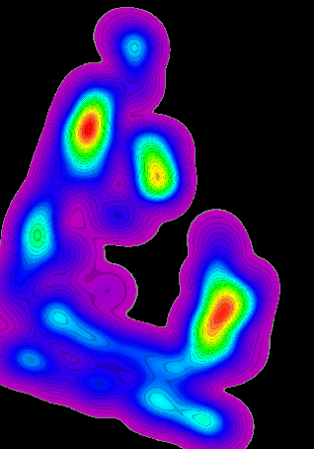
- Perchè l'immagine appaia visivamente più elegante, indichiamo che il colore nero si mostri trasparente . Questo possiamo farlo dalla Tabella dei colori, indicando che nella colonna “Alpha” il nero ha valore “0”invece di “255”.
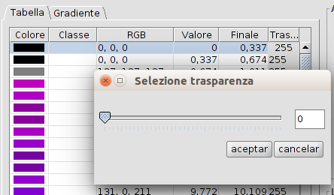
- Il risultato finale assomiglierà alla seguente immagine:
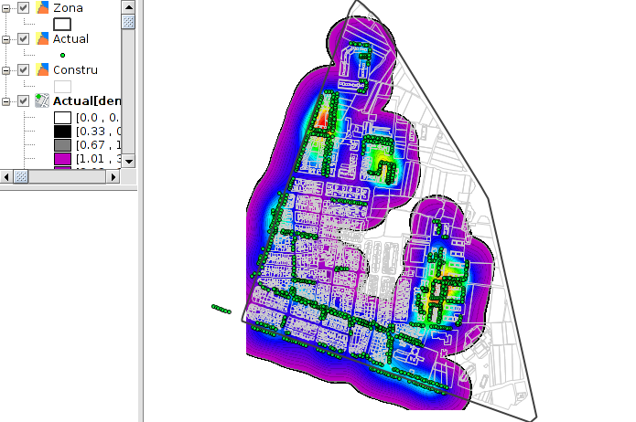
- Adesso possiamo caricare il layer “Nuovo”, che rappresenta il bosco proiettato, realizzare la stessa operazione e confrontare il risultato.
- Potremo anche realizzare le mappe di densità di Kernel con diverse distanze ( a 50 metri, a 150 metri) per valutare i diversi risultati.
- In ultimo possiamo esportare in immagine i risultati o disegnare una mappa da poter stampare o trasformare in PDF (Vedere il manuale per conoscere gli strumenti di disegno delle mappe).

2.5. Mappa acustica.
Per questo esercizio utilizziamo un layer di informazione con la mappa acustica di Valencia. In questo caso invece di fare un taglio dell'area di lavoro realizzaremo un layer come se fosse una maschera.
- Creiamo una Vista con EPSG:25830.
- Carichiamo i 4 layer (maschera, acustica, constru e isolati) che troviamo nella cartella “25830/Ruido”. Una cosa interessante da evidenziare è che quando il layer ha un file di legenda con lo stesso nome, gv SIG applica direttamente la legenda.
- Possiamo andare alle proprietà dei layer, scheda simbologia, per consultare la configurazione della legenda e nel caso poterla modificare.
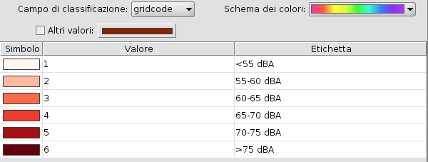
- Adesso diamo un colore bianco alla maschera e applichiamo una simbologia al resto dei layer che ci permettono di visualizzare l' informazione.
- In ultimo esporteremo in immagine o realizzeremo una mappa più elaborata con il Documento Mappa.

2.6. Mappa densità di popolazione.
In questo esercizio realizziamo una mappa di densità di popolazione.
- Creiamo una Vista con EPSG:25830.
- Aggiungiamo i layer (zona , vivienda2) dalla cartella 25830/Vivienda (Appartamento).
- Apriamo la tabella degli attributi del layer “vivienda2”. Vediamo che ha un campo densità per cui possiamo definire la nostra legenda. Se non esistesse questo campo potremo crearlo e calcolare la densità dividendo la popolazione per la superficie (tramite la calcolatrice di campi).
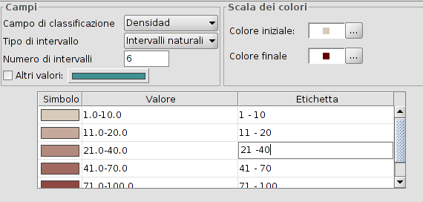
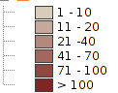

2.7. Mappa di servizio di trasporto pubblico
Questo esercizio ci servirà per vedere come installare nuovi plugins o complementi in gvSIG. Alcuni di questi plugins consentono di aggiungere funzioni e altro- come in questo caso- aggiungeremo nuove biblioteche di simboli che possiamo utilizzare per rappresentare i nostri dati.
L'amministratore di complementi è una funzione che consente di personalizzare gvSIG, installando nuove estensioni, sia funzionali che di altro tipo (biblioteche di simboli).
Si esegue dal menù “Strumenti>Gestore delle estensioni...”. Si può accedere al menù anche durante il processo di installazione.
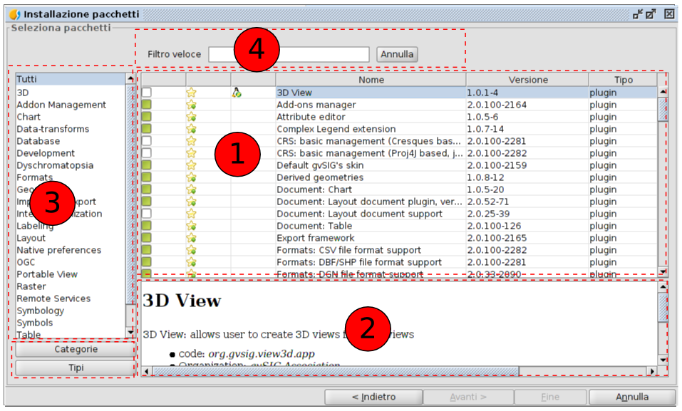
L'interfaccia dell'amministratore di complementi si divide in 4 parti:
- Elenco di complementi disponibili. Si indica il nome del complemento, la versione e il tipo. Le caselle di verifica consentono di differenziare tra i complementi già installati (colore verde) e quelli disponibili (colore bianco).
- Area di informazione si riferisce al complemento selezionato in “1”.
- Area che mostra le “Categorie”e “Tipi” in cui si classificano i complementi. Cliccando nei bottoni di “Categorie” e “Tipi” si aggiorna l' informazione di questa colonna.
Selezionando una categoria o tipo di elenco si esegue un filtro che mostrerà in “1” solo i complementi legati a quella categoria o tipo.
- Filtro rapido. Consente di realizzare un filtro partendo da un comando che introduce l' utente.
Nell'elenco dei complementi possiamo vedere varie icone che conviene conoscere:
Il complemento è valido solo per Linux 32 Bit.
Il complemento è valido solo per Linux 64 Bit.
Il complemento è ufficiale.
Il complemento è ufficiale e raccomandato per il corretto funzionamento di gvSIG (è incluso nell'installazione tipica).
Visto il funzionamento dell'amministratore di complementi, passiamo ad installare la biblioteca di simboli POI (Point of Interest) Cities, che contiene simboli di elementi urbani.
- Eseguiamo il comando dal menù “Strumenti/Amministratore di complementi”.
- Selezioniamo “Installazione standard” e clicchiamo su “Seguente”.
- Cerchiamo per POI o filtriamo nella categoria “Simboli”. Selezioniamo la biblioteca di “Simboli: POICities” e poi clicchiamo “Seguente”.
- Una volta finito il (veloce) processo di installazione , clicchiamo “Fine”. gvSIG ci indicherà che è necessario riavviareil pc. Questo è necessario quando si installano nuove applicazioni, non quando si installano biblioteche di simboli.
- Possiamo verificare che è stato installato correttamente in “Strumenti/Simbologia/ Esplorarre Simboli”, in cui troveremo la biblioteca già disponibile. Alcuni dei nuovi simboli che troviamo sono i seguenti:
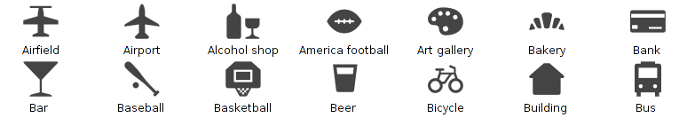
- Creiamo una nuova Vista con EPSG:4326.
- Aggiungiamo i layer apar_coche, apar_minus,apara_bici, valenbisi, emt, taxi della cartella “25830/Aparca”.
- Utilizziamo i simboli disponibili per rappresentare i diversi elementi.
- In ultimo aggiungiamo il WMS del Catasto per ultilizzarlo come sfondo. Per vedere tutti i passi per aggiungere un WMS consultare il manuale di gvSIG.
Http://ovc.catastro.meh.es/Cartografia/WMS/ServidorWMS.aspx?

2.8. Creare un isolato partendo dall'asse della strada
Questo esercizio lo utilizzeremo per vedere le molteplici possibilità che ha l'applicazione di geoprocessi.
Immaginiamo di avere solo un layer di assi della strada, e abbiamo bisogno (senza essere rigorosi) di una simulazione di isolato con cui poter lavorare. Vediamo come possiamo riuscirci applicando un geoprocesso.
- Creiamo una Vista con EPSG:25830
- Aggiungiamo i layer assi_tutto e quartiere_tutto della cartella “25830/aparca/” (parcheggio).
- Andiamo a realizzare il geoprocesso di area di influenza (buffer) sul layer di assi con le seguenti opzioni :
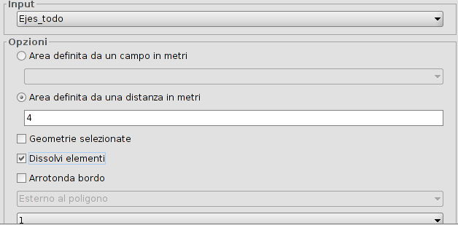
- Indicando che l'area è 4, si realizza un'area di influenza di 4 metri per ogni lato dell'asse (8 in totale), che rappresenterà la larghezza della strada. In questo caso applichiamo a tutte le strade la stessa larghezza , però possiamo avere un campo che indichi le diverse larghezze e utilizzarle per questo esercizio.
Il risultato sarà simile al seguente:
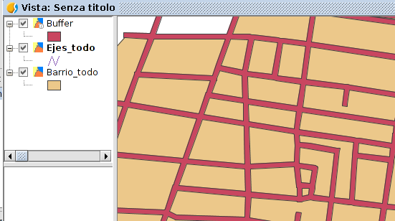
- Adesso faremo un geoprocesso di differenza fra il layer che ha creato il geoprocesso dell'area di influenza e quella del quartiere. In questo modo otterremo l'isolato.
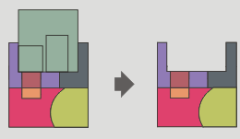
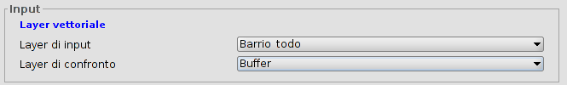
- Il risultato sarà simile al seguente:
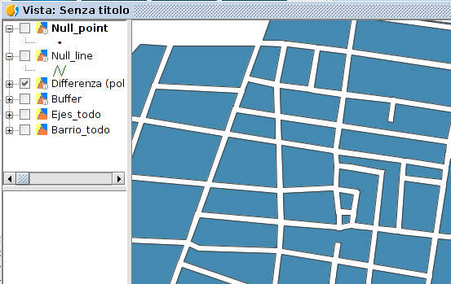
- Tuttavia, questo rappresenta un problema, se selezioniamo un elemento vedremo che in effetti si stanno selezionando diversi poligoni. Per risolvere questo possiamo utilizzare il geoprocesso “Separa geometrie multiparte” . Quello che succede è separare un'entità con parti multiple in più entità con geometrie semplici.
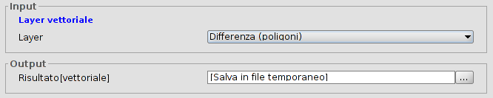
- Per ultimo, immaginiamo di voler tenere un punto per ogni particella che si trova nel suo baricentro. Per questo utilizzeremo il geoprocesso ”Centoidi”.
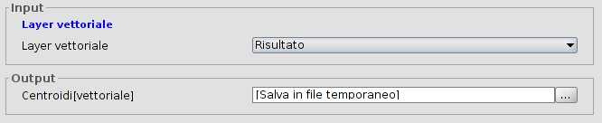
- Il risultato finale sarà simile a:
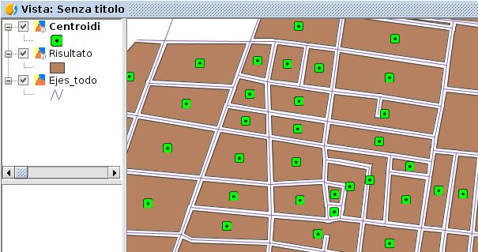
Ricordate che i layer generati tramite geoprocesso sono temporanei, per cui se si vogliono conservare bisognerà esportarli.

2.9. Unire elementi grafici con documenti
El hiperenlace es una herramienta que nos puede venir muy bien para vincular documentos a elementos gráficos.
Il collegamento ipertestuale è un comando che ci può aiutare per associare documenti a elementi grafici.
Consente di attivare/disattivare e configurare il collegamento ipertestuale di un layer. Un collegamento ipertestuale è un legame ad un altro processo (una immagine, una pagina web, una directory, etc) e associato ad un elemento del layer.
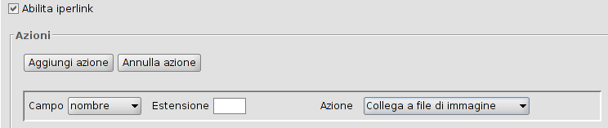
Uno stesso layer può avere diverse azioni di collegamento ipertestuale. Per aggiungere una nuova operazione o eliminare una esistente si utilizzano i pulsanti : “Aggiungi operazione”e “Elimina operazione”.
Ogni operazione di collegamento ipertestuale si configura:
- Campo: Selezionando il campo della tabella degli attributi del layer che contiene il collegamento ipertestuale ( percorso del collegamento della risorsa). Si vede un menù a tendina con i campi disponibili.
- Estensione : Consente di definire l'estensione della risorsa. Per esempio, se il collegamento ipertestuale è un'immagine JPG, qui si potrà indicare “JPG”. Se l'estensione è indicata nella tabella degli attributi, si deve lasciare in bianco questo riquadro; si deve utilizzare solo quando è indicato il percorso alla risorsa senza l'estensione.
- Azione: Menù a tendina con i diversi tipi di collegamento ipertestuale supportati da gvSIG. Utilizzando il comando “Collegamento ipertestuale” gvSIG aprirà una nuova finestra con il tipo di collegamento selezionato. I tipi di collegamento supportati sono:
  - File di immagini (jpg, png, bmp,…)
  - File PDF
  - File SVG
  - File di testo e HTML
  - Cartelle o directory (aprirà un browser).
Per il nostro esercizio creeremo varie cartelle e le associeremo ad alcuni elementi del layer dell'isolato che abbiamo creato nell'esercizio precedente. I passaggi sono i seguenti:
- Nella scrivania del nostro pc , creiamo una cartella con delle sottocartelle.
- Mettiamo la tabella del layer in editing
- Aggiungiamo una nuova colonna o campo, tipo “String” (alfanumerico) e di 200 caratteri.
- Nei vari isolati aggiungiamo il percorso corrispondente alla sottocartella che si deve aprirsi quando clicchiamo sull'elemento con il comando del collegamento ipertestuale.
- Definiamo il collegamento ipertestuale nelle proprietà del layer…e possiamo provarlo.

2.10. Cambiare un foglio di calcolo Excel in un layer di punti
In questo caso abbiamo un file Excel , nel quale uno dei fogli contiene un rilievo topografico che vogliamo visualizzare in gvSIG. Ci sono vari modi di mettere i dati in gvSIG, vediamo il metodo più rapido:
- Creiamo una Vista in EPSG:23030.
- Aggiungiamo l'archivio di gvSIG_jexcel_plugin_test_01.xls della cartella “Taller/xls”. Clicchiamo sul pulsante “Proprietà” per definire le caratteristiche del peso di questo layer.
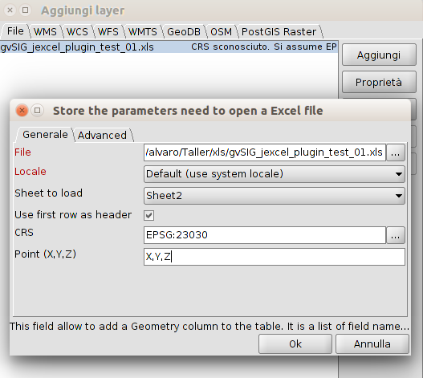
- Indichiamo i dati come si vede nell' immagine precedente. Il foglio 2 (sheet2) è quella che contiene i dati dei punti presi con coordinate. La prima fila (row) contiene le intestazionidei campi. E in Point (X,Y,Z) indicheremo il nome dei campi (intestazioni) che contengono i dati e separati dalla virgola… che nel nostro caso sono “X, Y, Z”.
- Dopo aver caricato il layer si aggiungerà il ToC, e apparirà qualcosa di simile:
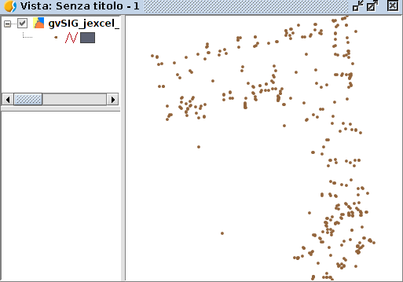
- In ultimo esportaremo il layer in un shapefile.

2.11. Cambiare un rilievo in campo in linee e poligoni in modo automatico
In questo caso abbiamo un rilievo in GPS di una serie di particelle. Abbiamo i punti e vogliamo cambiarli in modo rapido in un layer di poligoni. Per farlo utilizzeremo il comando di Geometrie Derivate.
Consente di generare elementi poligonali o lineari partendo da un layer di punti. Partendo da un layer di punti l'utente può indicare quale elementi formano un poligono o una linea , e generare automaticamente questi nuovi elementi.
Disponibile nel menù “Layer/Geometrie Derivate” o nella barra dei pulsanti corrispondente .
Menù | Barra degli strumenti
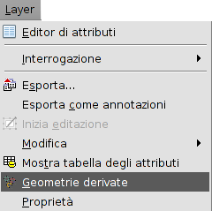
- Aggiungiamo il layer ”Levantamiento-23030” nella cartella “Taller/Levantamiento -23030”. Il layer mostra una nuvola di punti simile a quella che si vede nell'immagine:
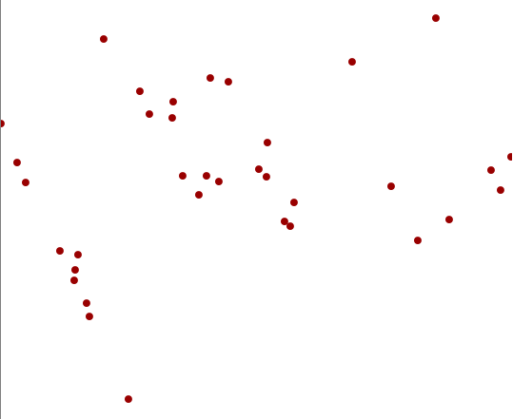
L'interfaccia dei comandi è la seguente :
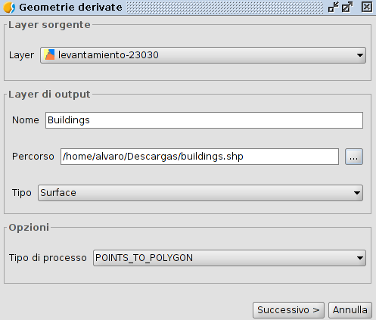
- Layer fonte. Consente di selezionare il layer dei punti da utilizzare. Il layer deve essere caricato nella Vista.
- Layer finale: Consente di indicare il nome del nuovo layer da creare e il percorso in cui sarà salvato. Il tipo seleziona si automaticamente in funzione del processo che indicheremo.
- Opzioni. Tipo di processo. Consente di scegliere di cambiare da punti a poligoni o da punti a linee.
Nel nostro caso sceglieremo delle opzioni simili a ciò che mostra l'immagine anteriore.
Una volta definite le diverse opzioni, si deve cliccare il pulsante “Seguente” per dare inizio alle operazioni che generano gli elementi.
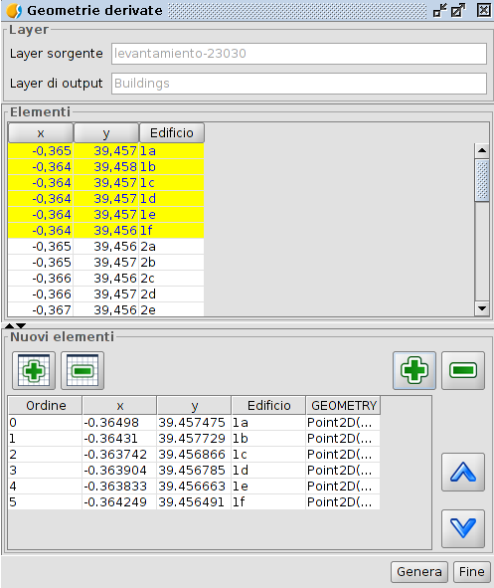
- Oggetti. Mostra la tabella degli attributi del layer originale. Consente di selezionare su di essa. La selezione di elementi servirà per indicare quali punti formano una geometria.
- I pulsanti “+” e “-” sulla sinistra aggiungono tutti gli elementi della tabella degli attributi dal pannello superiore al pannello inferiore.
- I pulsanti “+” e “-” sulla destra aggiungono gli elementi selezionati della tabella degli attributi dal pannello superiore al pannello inferiore.
- I pulsanti di sopra (^) e sotto consentono di muovere un elemento nel pannello inferiore. Per questo l'elemento deve essere selezionato nel suddetto pannello.
- Creare. Questo pulsante creerà un elemento di tipo poligonale o lineare a partire dagli elementi specifici del pannello inferiore e secondo l' ordine in cui appaiono nel suddetto pannello.
Cominceremo selezionando tutti i punti che cominciano per “1” e generando il poligono uguale con i punti che cominciano per “2”, etc.
Il risultato finale deve essere simile alla seguente immagine :
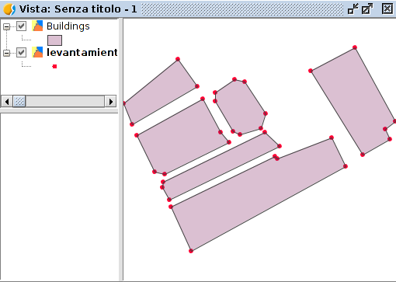

2.12. Visualizzare i dati in 3D
In ultimo vedremo come possiamo visualizzare l' informazione in 3D.
Di seguito descriviamo questa funzione perché possa essere testata con qualsiasi Vista in EPSG:4326.
Consente di creare Viste 3D partendo da una Vista (2D).
Questi comandi sono disponibili nel menù “Vista/Visor 3D” o nella barra degli strumenti corrispondente.
Menù | Barra degli strumenti
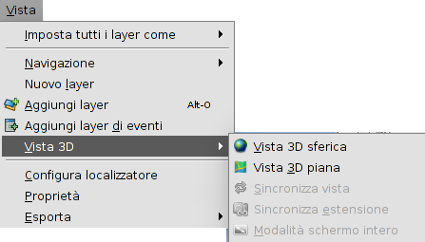
I Comandi disponibili sono i seguenti :
Icon | Tool
 | Vista 3D sferica
 | Vista 3D piana
 | Sincronizza vista
 | Sincronizza estensione
 | Modalità schermo intero
L' interfaccia della Vista 3D è la seguente:
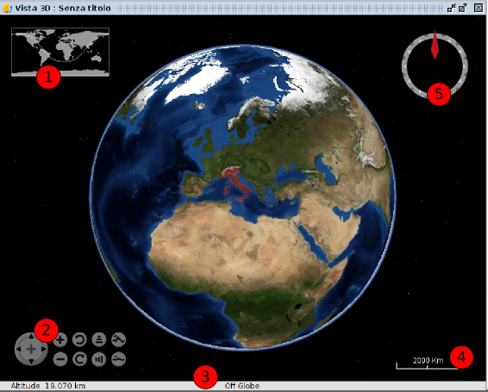
- Localizzatore. Mostra l'area della Terra che abbiamo selezionato e il punto centrale della Vista 3D.
- Controlli della Vista. Si compone di 9 pulsanti. Il primo permette all'utente di muovere l' inquadratura ; il primo paio di pulsanti permettono di aumentare o ridurre lo zoom; il secondo paio di pulsanti consentono di ruotare l' inquadratura; il terzo paio di pulsanti consentono di modificare l' inclinazione ; il quarto paio di pulsanti consentono di incrementare o ridurre l' esagerazione verticale.
- Barra di Stato. Mostra l'elevazione del riquadro e le coordinate del cursore del mouse.
- Scala. Mostra la scala di visualizzazione.
- Nord. Indica la direzione del Nord e il grado di inclinazione.
VISTA 3D SFERICA
Consente di creare una Vista 3D sferica partendo dalla Vista attiva .
I requisiti sono i seguenti :
- Deve esserci una Vista attiva con almeno un layer
- Il CRS della Vista dev'essere EPSG:4326
- Non deve esistere una Vista 3D sferica già creata. Ci può essere solo una Vista 3D sferica associata ad una Vista. Si possono avere due Viste 3D (sferica e piana) associate ad una stessa Vista.
Questo comando è disponibile dal menù “Vista/Visor3D/Vista 3D sferica” e nella barra dei pulsanti corrispondente.
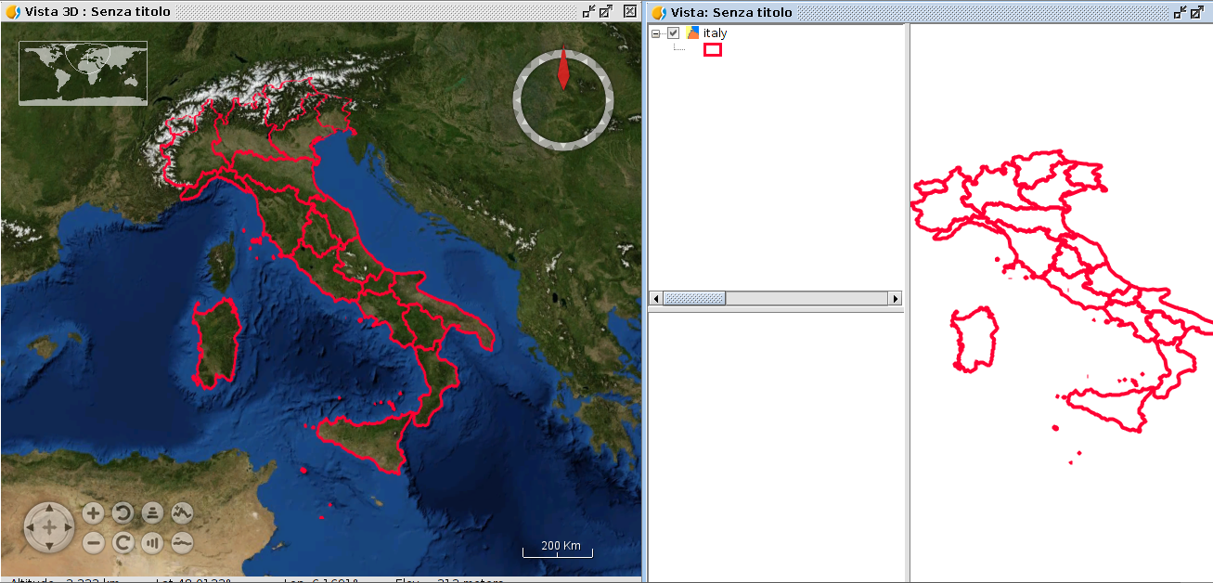
Quando si crea la Vista 3D, si caricano i layer esistenti nella Vista associata e si trasformano in layer 3D per potersi vedere nella Vista 3D sferica .
La trasformazione dei layer dipende dal modo specifico in cui vengono caricati dall'utente. Il modo di caricare i layer si definisce nelle proprietà della Vista 3D. Ci sono due modi possibili : Raster e Curve di Livello. Caricare in Raster trasforma i layer in un'immagine raster. Caricare con curve di livello trasforma il layer in un modello curve di livello. Solo il layer raster con almeno una banda può essere caricata come modello a curve di livello.
Un esempio di layer raster caricato come raster (layer con tabella di colore) e come curva di livello (MTD) nello stesso tempo:
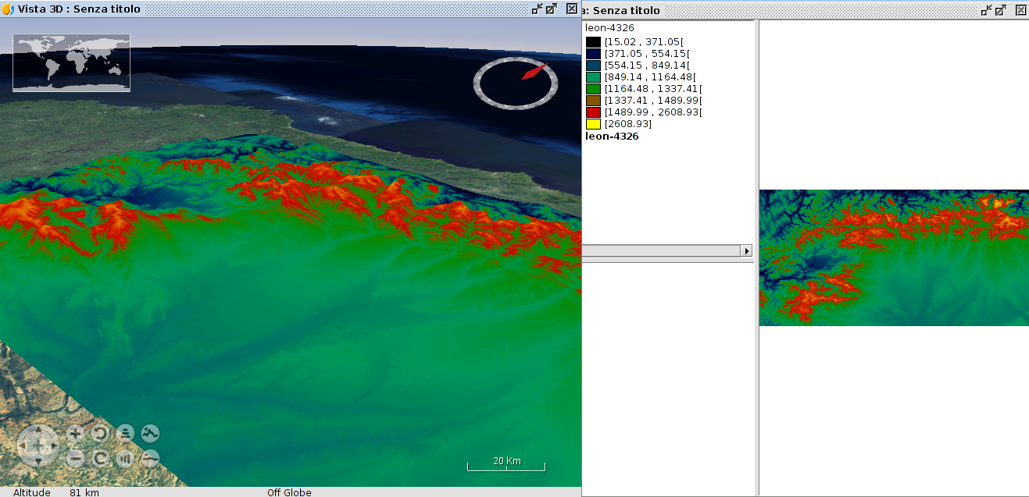
VISTA 3D PIANEGGIANTE
Consente di creare una Vista 3D pianeggiante partendo dalla Vista attiva.
I requisiti sono i seguenti:
- Ci deve essere almeno una Vista attiva con almeno un layer.
- Il CRS della Vista deve essere EPGS: 4326
- Non deve esserci una Vista 3D pianeggiante già creata. Ci può essere solo una Vista 3D pianeggiante associata ad una Vista. Ci possono essere due Viste 3D (sferica e pianeggiante) associate ad una stessa Vista.
Questo comando è disponibile nel menù “Vista/Visor3D/Vista3Dpiano” e nella barra dei pulsanti corrispondente.
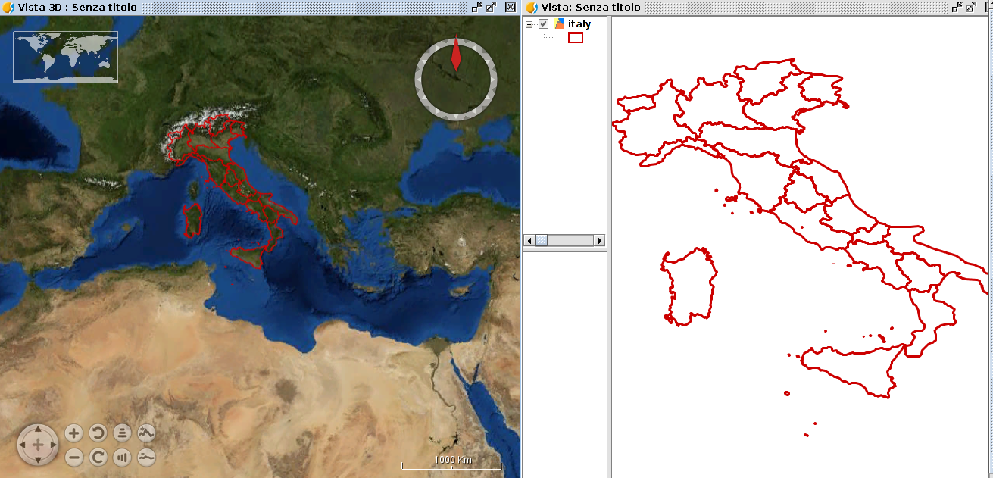
Quando creiamo la Vista 3D in piano , i layer della Vista associata si trasformano in layer 3D e si vedono nella Vista 3D.
Per avere più informazioni si consiglia di consultare il manuale dell' utente gvSIG.

